Z końca świata, czy zza ściany, to przyjaciel nasz kochany.
„Wesoły świat dzieci”
„Dzieci z różnych stron świata”
Witajcie Plastusie w kolejnym wiosennym tygodniu.
Propozycje zabaw na kolejne dni. . (08.06-12.06.20r.)

1. „Różne dzieci różnie mówią”
"Jesteśmy dziećmi" ………..- zabawy taneczne z piosenkami. (słowa i muzykę wysłałyśmy mailem).
„Jesteśmy dziećmi” https://www.youtube.com/watch?v=7K3_mSb1zRQ
„Kolorowe dzieci”- Majka Jeżowska https://www.youtube.com/watch?v=Y_kIVuTfVk4
„Opowiadanie o dwóch światach” –słuchanie listu czytanego przez rodzica– doskonalenie uważnego słuchania.
„Namaste - witajcie, pochodzę z Indii i mam na imię Amishi, co w moim języku - hinduskim -oznacza delikatność. Podróżuję po różnych światach i lubię poznawać różnych mieszkańców. Odwiedziłam kiedyś świat, w którym wszystko jest takie same, każde dziecko jest identyczne, wygląda i zachowuje się tak samo, mówi tym samym językiem.
Pytania:
Czy według was taki świat byłby ciekawy?
Czy chcielibyście, aby każdy wyglądał tak samo?
A jak byście rozpoznawali swoich rodziców?

„Mieszkańcy różnych krajów” – zabawa logopedyczna. Rodzic zachęca dziecko, by wyobraziło sobie, że pochodzi z egzotycznego miejsca, gdzie mówi się równie egzotycznym językiem. Proponuje, by dziecko spróbowało mówić językiem kraju, w którego nazwie schowały się sylaby stanowiące wszystkie „słowa” tego języka. Język „ożywa” dzięki uczuciom, które dziecko spróbuje wyrazić. Wśród nich powinny znaleźć się między innymi: radość, gniew, smutek. Rodzic zachęca do improwizacji, proponując np. język kraju Lalami:
W kraju Lalami panuje radosny nastrój, gdyż wszyscy mieszkańcy mają dziś jakieś swoje małe święto. (Dziecko nadaje ciepłą barwę wypowiadanym w ciągu sylabom: la-la-mi.) W wersji trudniejszej rodzic proponuje, by dziecko spróbowało swoich sił jako tłumacz, który podaje poprawne imiona. Odgadując, jaka sylaba ukryła się w imieniu, jest w stanie ustalić nazwę państwa. Rodzic do każdej wypowiedzianej sylaby imienia dodaje la, np. Ola – lala, Kala – siala, Tola – mekla. Dziecko próbuje odgadnąć imiona i wskazać dodawane sylaby.
„Dzieci świata” – kolorowanie mapy świata, rozmowa z rodzicem na temat mieszkańców rożnych kontynentów. Dziecko koloruje kontynenty zgodnie z kolorami ich konturów. Próbuje odgadnąć, z jakich kontynentów pochodzą dzieci przedstawione na ilustracjach. (Karty pracy cz. 4, s. 23)
2. „Najlepsza jest wspólna zabawa”
„Wesoła matematyka”- Rodzic daje dziecku dwie figury geometryczne wycięte z papieru (trójkąt i kwadrat) oraz 10 spinaczy do bielizny. Zwraca się do dziecka:
- Weź kartonik w kształcie trójkąta. Będziesz przypinać klamerki… Najpierw dwie, potem dwie, potem jeszcze dwie. Rodzic demonstruje dziecku jak to się robi.
- Przypnij klamerki i policz ile jest ich razem.
- Teraz odejmujemy. Jest sześć klamerek. Odejmij dwie…Ile zostało? Odejmij kolejne dwie…Ile zostało? Odejmij dwie…Ile zostało?
Wymieniamy trójkątny kartonik na kwadratowy. Będziemy przypinać po dwie klamerki
- Przypnij dwie klamerki i jeszcze dwie…Ile to jest? Dodaj dwie klamerki…Ile ich jest? Dodaj jeszcze dwie….Ile jest ich razem?
- Odejmujemy po dwie. Klamerek jest osiem. Odjąć dwie…Ile to jest? Odjąć dwie…Ile to jest? Odjąć jeszcze dwie…Ile jest? I znów odjąć dwie…Ile jest?
„Najpierw skłon”- gimnastyka przy muzyce.
https://www.youtube.com/watch?v=FZ3pj_ZkldQ
„Koniki” – zabawa inscenizowana do utworu literackiego. Rodzic proponuje dziecku, żeby wysłuchało wiersza, którego bohaterami są piernikowe koniki.
Koniki
Cwałowały czerwone koniki.
Kopytkami biły, pędziły.
Przesadzały bystre strumyki,
Po kamieniach, po drogach dudniły.
I po lesie, i po łące, i po moście,
W kłus, galopem, cwałem – przez powietrze.
I parskały, że będą goście,
I uszami strzygły na wietrze.
A były to koniki z piernika,
Lukrowane, cukrem osypane.
Kiedy im się znudziło brykać,
Poszły prosto do buzi – same. Anna Kamieńska
Dziecko ruchami warg i języka prezentuje podróż koni (kląska, prycha, oblizuje wargi). Rodzic zachęca dziecko do improwizacji, ale zwraca uwagę na tempo wykonywanych ćwiczeń (kłus – wolno, galop – dość szybko, cwał – szybko). Na koniec dziecko naśladuje koniki (biega, przeskakuje przeszkody, parska).
„Pajacyk” – wykonanie pajacyka z „Wycinanek-składanek”. Rodzic zachęca dziecko, żeby przygotowało materiały, które będą potrzebne do zrobienia pajacyka. Dziecko, wskazując i nazywając materiały, przygotowuje miejsce do pracy i – po omówieniu kolejnych czynności – realizuje polecenia rodzica. Wypycha elementy pajacyka, ozdabia jego ubranie i skleja je zgodnie z instrukcją. Następnie składa i przykleja nogi oraz wykonuje ręce pajacyka z drucików kreatywnych. Po zakończeniu dziecko porządkuje miejsce pracy. (Wycinanki-składanki – „Pajacyk” (nr 23), druciki kreatywne, klej, kredki)
3. „Cieszę się, że Cię widzę”
„Mieszkańcy świata” – oglądanie zdjęć dzieci i dorosłych z różnych stron świata. Rodzic zachęca dziecko do oglądania przygotowanych fotografii przedstawiających dzieci i dorosłych z całego świata. Dziecko uważnie obserwuje oraz wskazuje podobieństwa (różnice) wśród przedstawicieli różnych ras i narodowości (np. nazywa odcień skóry, opisuje budowę ciała). Wskazuje mieszkańca Afryki, Azjatę, Eskimosa, Indianina. Rodzic tłumaczy dziecku, że mimo różnic w wyglądzie każde dziecko potrzebuje miłości i przyjaźni, a wygląd nie może być powodem odtrącenia kogokolwiek.
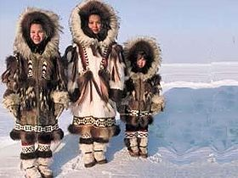Eskimosi
Indianie
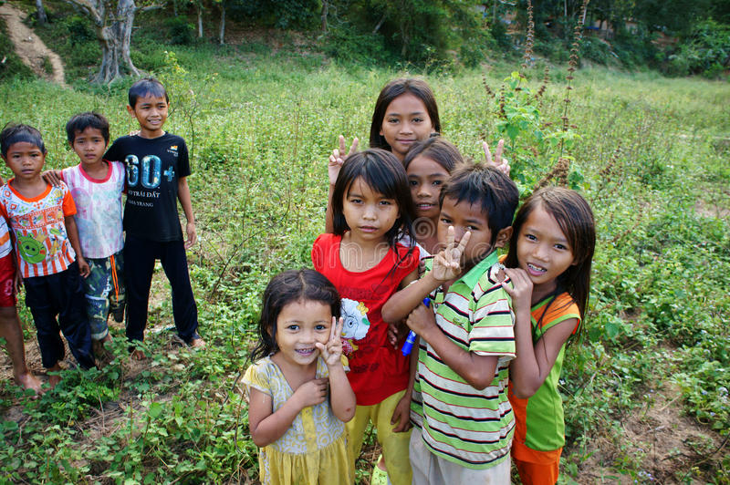 Mieszkańcy Azji
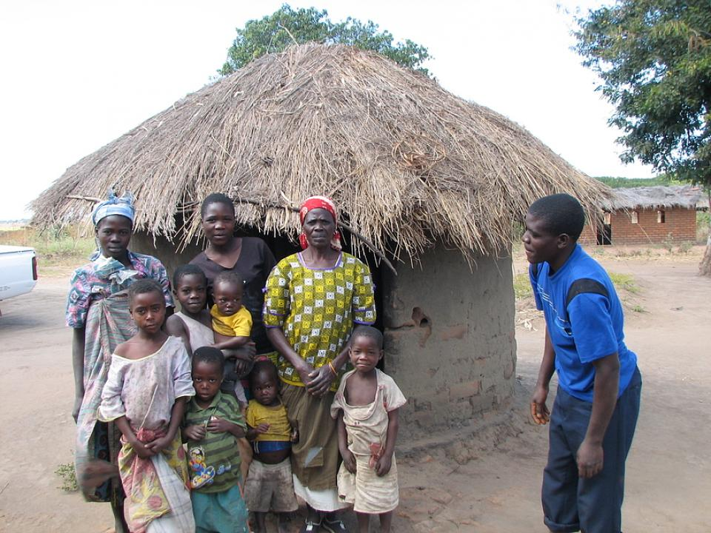 Mieszkańcy Afryki
„My dzieci świata”- film edukacyjny dla dzieci. https://www.youtube.com/watch?v=zl_dYe03Yx0
„Ćwiczenia z liczeniem w podskokach”- zabawy i ćwiczenia muzyczno-ruchowe opierające się na liczeniu do dziesięciu oraz wspierające koordynację ruchową dziecka.
https://www.youtube.com/watch?v=bzboHM5GUzg
„Człowiek” – wysłuchanie wiersza M. Mazan, nauka rozpoznawania i nazywania części ciała ludzkiego.
Człowiek
Posłuchajcie, to jest wierszyk całkiem nowy.
Każdy człowiek rozpoczyna się od głowy.
To jest włosów sto tysięcy albo więcej.
Oczy, usta, nos i uszy, szyja, ręce.
To jest brzuch, taki brzuch,
co na nogach stoi dwóch.
To są stopy i już koniec. Chcecie więcej?
Posłuchajcie, to jest wierszyk całkiem nowy.
Każdy człowiek rozpoczyna się od głowy... Maciejka Mazan
Rodzic pierwszy raz recytuje wiersz, wskazując po kolei na sobie. Przy kolejnej recytacji dziecko wskazuje części ciała na sobie samych, następnie na rodzicu lub rodzeństwie.
„Zmysły” – rozmowa o zmysłach słuchu, wzroku i smaku. Dziecko ogląda symbole i nazywa je. Rodzic opowiada o zmysłach, którymi poznajemy otoczenie. Dziecko podaje przykłady zjawisk, przedmiotów i doznań, które rozpoznają omawiane zmysły, oraz wkleja obok symboli odpowiednie ilustracje. (Karty pracy cz. 4, s. 24)
4. „Wszędzie mieszkają dzieci”
„Dzieci świata”- rozmowa z rodzicem na temat mieszkańców z różnych części ziemi (załącznik dzieci świata) .Porównywanie wyglądu, odczytywanie ciekawostek na ich temat.
Po obejrzeniu ilustracji oraz informacjach na temat mieszkańców z różnych części świata, proponujemy narysowanie ilustracji pokazującej jednego z wybranych mieszkańców.
Zachęcamy do wysyłania nam zdjęć☺
„Filip i list do przyjaciela” (Załącznik - Ilustracja z opowiadaniem) – wysłuchanie opowiadania, rozmowa na temat opowiadania.
Pytania do opowiadania:
– W jaki sposób Filip skontaktował się z Kubą?
– Kiedy można powiedzieć, że ktoś jest prawdziwym przyjacielem?
– Czy możliwa jest przyjaźń na odległość? W jaki sposób należy ją pielęgnować?
Dziecko odpowiada na pytania i odwołuje się do własnych przeżyć i obserwacji.
Koperta” – składanie kopert z papierowych kwadratów. Rodzic demonstruje dziecku papierową kopertę wykonaną z kartki. Zadaje pytania:
– Jak myślisz, co to jest? Do czego służy koperta?
– Z czego jest zrobiona?
– Gdzie można kupić koperty?
– Jak myślisz, czy można samemu zrobić kopertę?
Dziecko próbuje składać kartkę tak, by powstała prezentowana forma. Poniżej link do filmu instruktażowego „jak złożyć kopertę z papieru?” https://www.youtube.com/watch?v=NIwqKoAFZdg

Życzymy udanej zabawy.
Pani Renata i Pani Hania ☺

